**TEMA LUCRĂRII: STUDIUL PROCESULUI IZOTERM**

**SCOPUL LUCRĂRII:**

Verificarea legii lui Boyle-Mariotte.

**MATERIALE NECESARE:**

Seringa jetabilă , tub manometric cu apa, rigla, barometru.

**CONSIDERAȚII TEORETICE:**

La menținerea constantă a temperaturii unei anumite mase de gaz ideal, relația dintre volumul gazului și presiunea acestuia este determinată de relația(legea Boyle-Mariotte):

 (1)

Unde indicele 1 este pentru starea inițială , iar indicele 2 pentru cea finală.

Relația (1) este echivalentă cu:

 (2)

Dacă volumul se măsoară într-un cilindru cu secțiune constantă , atunci V ∞ h Presiunile inițială și finală sunt p1=p0 și p2=p0-pgH , prin urmare :

 (3)

Unde p0 este presiunea atmosferică , p=1000kg/ m3 este densitatea apei , iar g=9,81 m/ $$s^{2}$$ este accelerația gravitațională.

În această lucrare se va verifica relația (1) calculând coeficientul definit de cazul justeței legii Gay-Lussac acest coeficient nu se va abate mult de la rezultat.



 (4)

**MODUL DE LUCRU:**

* Accesează adresa: https://phet.colorado.edu/sims/html/gas-properties/latest/gas-properties_ro.html

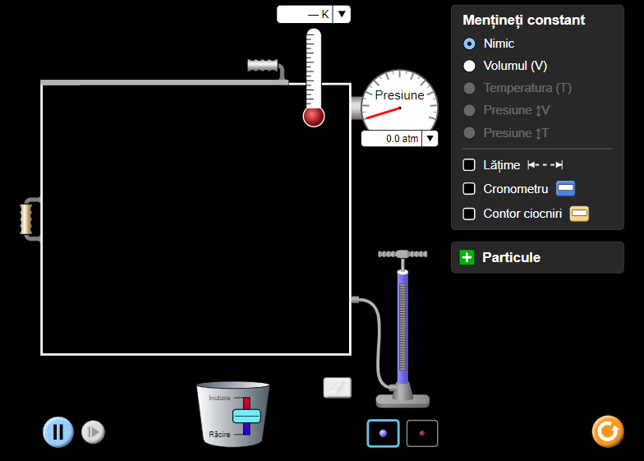 (1)

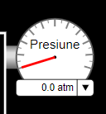 (1.1) 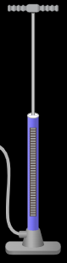(1.2) 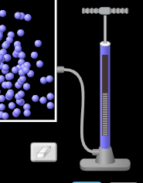 (2)

* Cu ajutorul barometrului (fig 1.1) determinați presiunea atmosferică din laborator
* Umpleți complet tubul manometric cu apă.(fig 1.2)
* Poziționați pistonul seringii la mijlocul acesteia și racordați-o la un capăt al tubului manometric. Măsurați h1
* Aspirați cu seringa apa din tub și aflați h2 și H (fig 2)
* Calculați valorile raportului(3), erorile respective și treceți datele în tabel.Scrieți exemplele de calcul și formulați concluziile de rigoare

**TABELUL MĂSURĂRILOR ŞI DETERMINĂRILOR**

|  |  |  |  |  |  |  |
| --- | --- | --- | --- | --- | --- | --- |
| p0 | h1,mm | h2,mm | H,mm | $$η$$ | Δ $$η$$ | **εn** |
|  |  |  |  |  |  |  |

**CALCULE:**

$$η$$ = Δ $$η$$ =

**SCRIEȚI REZULTATUL FINAL SUB FORMA**

($$η+$$ Δ $$η$$),= ( $$±$$) , **εn $$=$$**  %

**CONCLUZII:**

______________________________________________________________________________________________________________________________________________________________________________________________________________________________________________________________________________________________________________________________________________________________________________________________________________________________

**ÎNTREBĂRI ȘI EXERCIȚII:**

1. De ce vi se recomandă măsurarea înălțimilor h1 și h2 , dar nu a volumelor V1 și V2 ale coloanelor de aer?

____________________________________________________________________________________________________________________________________________________________________________________________________________________________________________________________________________________

2. Deduceți relațiile (3) și (4).

____________________________________________________________________________________________________________________________________________________________________________________________________________________________________________________________________________________

3.Cum influențează eroarea experimentului volumul inițial de aer din seringă?

____________________________________________________________________________________________________________________________________________________________________________________________________________________________________________________________________________________